№ 13

09.04.2020г

Газета Скалинского сельсовета

Уважаемые жители Скалинского сельсовета!
=============== =============== =============
От всей души поздравляем жителей Скалинского сельсовета, родившихся в апреле!
С весенней капелью Ваш праздник приходит,
Пусть солнце сияет и птицы поют!
Пусть радостно сердце в груди замирает,
В воздухе льется весенний салют.
Вам мы желаем огромного счастья,
Пусть беды невзгоды пройдут стороной,
Удача и счастье поселятся в доме,
Пусть будут в нем радость, любовь и покой!
С.В. Яшенькин Глава Скалинского сельсовета
Н.Н. Апатьева Председатель женсовета
Ю.А.Токарева Председатель Совета ветеранов
=============== =============== =============
Доводим до Вашего сведения информацию:
ОБ ИЗМЕНЕНИЯХ В ЗАКОНОДАТЕЛЬСТВЕ
О ПРОТИВОДЕЙСТВИИ КОРРУПЦИИ

Федеральным законом от 16.12.2019 № 432-ФЗ «О внесении изменений в отдельные законодательные акты Российской Федерации в целях совершенствования законодательства Российской Федерации о противодействии коррупции» государственным служащим разрешено участвовать на безвозмездной основе в органах управления «дочерних» организаций госкомпаний.
Речь идет о коммерческих организациях, более 50 процентов акций (долей) которых находится в собственности государственных корпораций, государственной компании или публично-правовой компании.
Уточняются правила об участии лиц, на которых распространяются антикорупционные требования, в управлении коммерческими и некоммерческими организациями.
Кроме того, установлено, что в срок, в течение которого допускается наложение взысканий за совершение коррупционных правонарушений, не включаются периоды временной нетрудоспособности служащего, его пребывании в отпуске, другие случаи отсутствия на службе по уважительным причинам, а также время производства по уголовному делу.
Указом Президента Российской Федерации от 15.01.2020 № 13 «О внесении изменений в некоторое акты Президента Российской Федерации» скорректирована форма справки о доходах, расходах, об имуществе и обязательствах имущественного характера, утвержденная Указом Президента Российской Федерации от 23.06.2014 № 460. Начиная с 01.07.2020 станет обязательным заполнение госслужащими и лицами, претендующими на замещение должностей госслужбы, сведений о доходах и расходах с использованием новой программы СПО «Справка БК».
Распоряжением Правительства Российской Федерации от 20.11.2019 № 2745-р внесены изменения в форму анкеты, подлежащей предоставлению в государственный орган, орган местного самоуправления при поступлении на службу, в части расширения перечня родственников, данные о которых нужно указывать в пунктах 13 и 14 анкеты. Изменения касаются братьев и сестер супруги(а), женах и мужьях братьев и сестер.
Министерством труда и социальной защиты Российской Федерации обобщена практика применения мер по предотвращению и урегулированию конфликта интересов. Текст документа «Обзор практики правоприменения в сфере конфликта интересов № 3» опубликован 25.12.2019 на сайте https://rosmintrud.ru и структурирован в соответствии с перечнем функций, связанных с высоким коррупционным риском. Издание данного документа должно обеспечить единство подходов при квалификации ситуаций в качестве конфликта интересов, а также унификацию представления информации при формулировании рассматриваемых на заседаниях комиссий вопросов о соблюдении требований об урегулировании конфликта интересов.
Постановлением Пленума Верховного Суда Российской Федерации от 24.12.2019 № 59 внесены изменения в постановления Пленума Верховного Суда Российской Федерации от 09.07.2013 № 24 «О судебной практике по делам о взяточничестве и об иных коррупционных преступлениях» и от 16.10.2009 № 19 «О судебной практике по делам о злоупотреблении должностными полномочиями и о превышении должностных полномочий».
Согласно данным изменениям при передаче взятки по частям квалификация тяжести совершенного деяния будет зависеть от ее предполагаемого размера.
Так, если взяткодатель намеревался передать, а должностное лицо – получить взятку в значительном или крупном, либо в особо крупном размере, однако фактически принятое незаконное вознаграждение не составило указанного размера, содеянное надлежит квалифицировать как оконченные дачу либо получение взятки соответственно в значительном, крупном или особо крупном размере.
Пленум Верховного Суда Российской Федерации также разъяснил, что зачисление взятки на «электронный кошелек» является оконченным преступлением. При этом не имеет значения, получило ли должностное лицо либо лицо, выполняющее управленческие функции в коммерческой или иной организации, реальную возможность пользоваться или распоряжаться переданными ему деньгами по своему усмотрению.
Расширено понятие «посредничество во взяточничестве и в коммерческом подкупе. Теперь это не только непосредственная передача по поручению взяткодателя или взяткополучателя, а также по поручению лица, передающего или получающего предмет коммерческого выкупа, денег и других ценностей, но и иное способствование в достижении или реализации соглашения между этими лицами о получении и даче взятки либо предмета коммерческого подкупа (например, организация их встречи, ведение переговоров с ними).

Старший помощник прокурора Колыванского района младший советник юстиции Ю.А.Михнёва

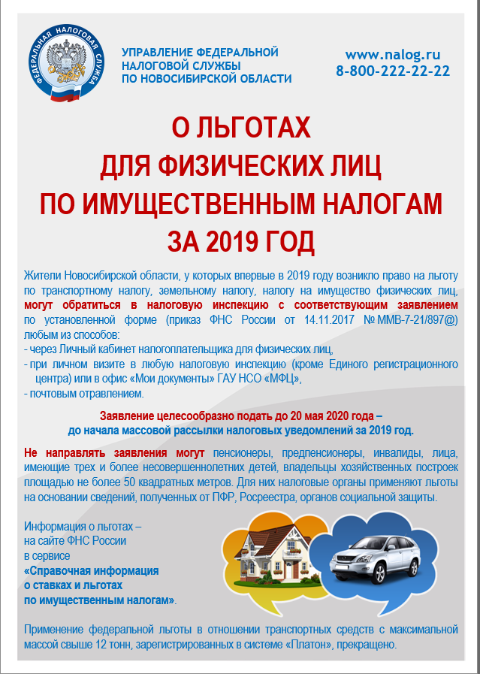

Материалы подготовлены: Сурдина Н. М., Глазунова Ю.В., администрация Скалинского сельсовета
Набор и верстка: Глазунова Ю.В.
Адрес: 633180 Новосибирская область Колыванский район, с. Скала, ул. Чехова-47, тел/факс. 25-266
Тираж 300 экземпляров. Официальный сайт администрации Скалинского сельсовета: skalinskiy.nso.ru

